

INSTITUTO POLITÉCNICO NACIONAL
Escuela Superior de Cómputo


- Sesión de Laboratorio 7:  Firma con RSA-CRT de libro de texto | 
Selected Topics of Criptography
Profesora ||  Grupo ||  Alumno || | Sandra Díaz Santiago  7CM1  Areli Alejandra Guevara Badillo

21 de abril de 2026

Ejercicios de Programación

1. Generación de Llaves RSA con CRT
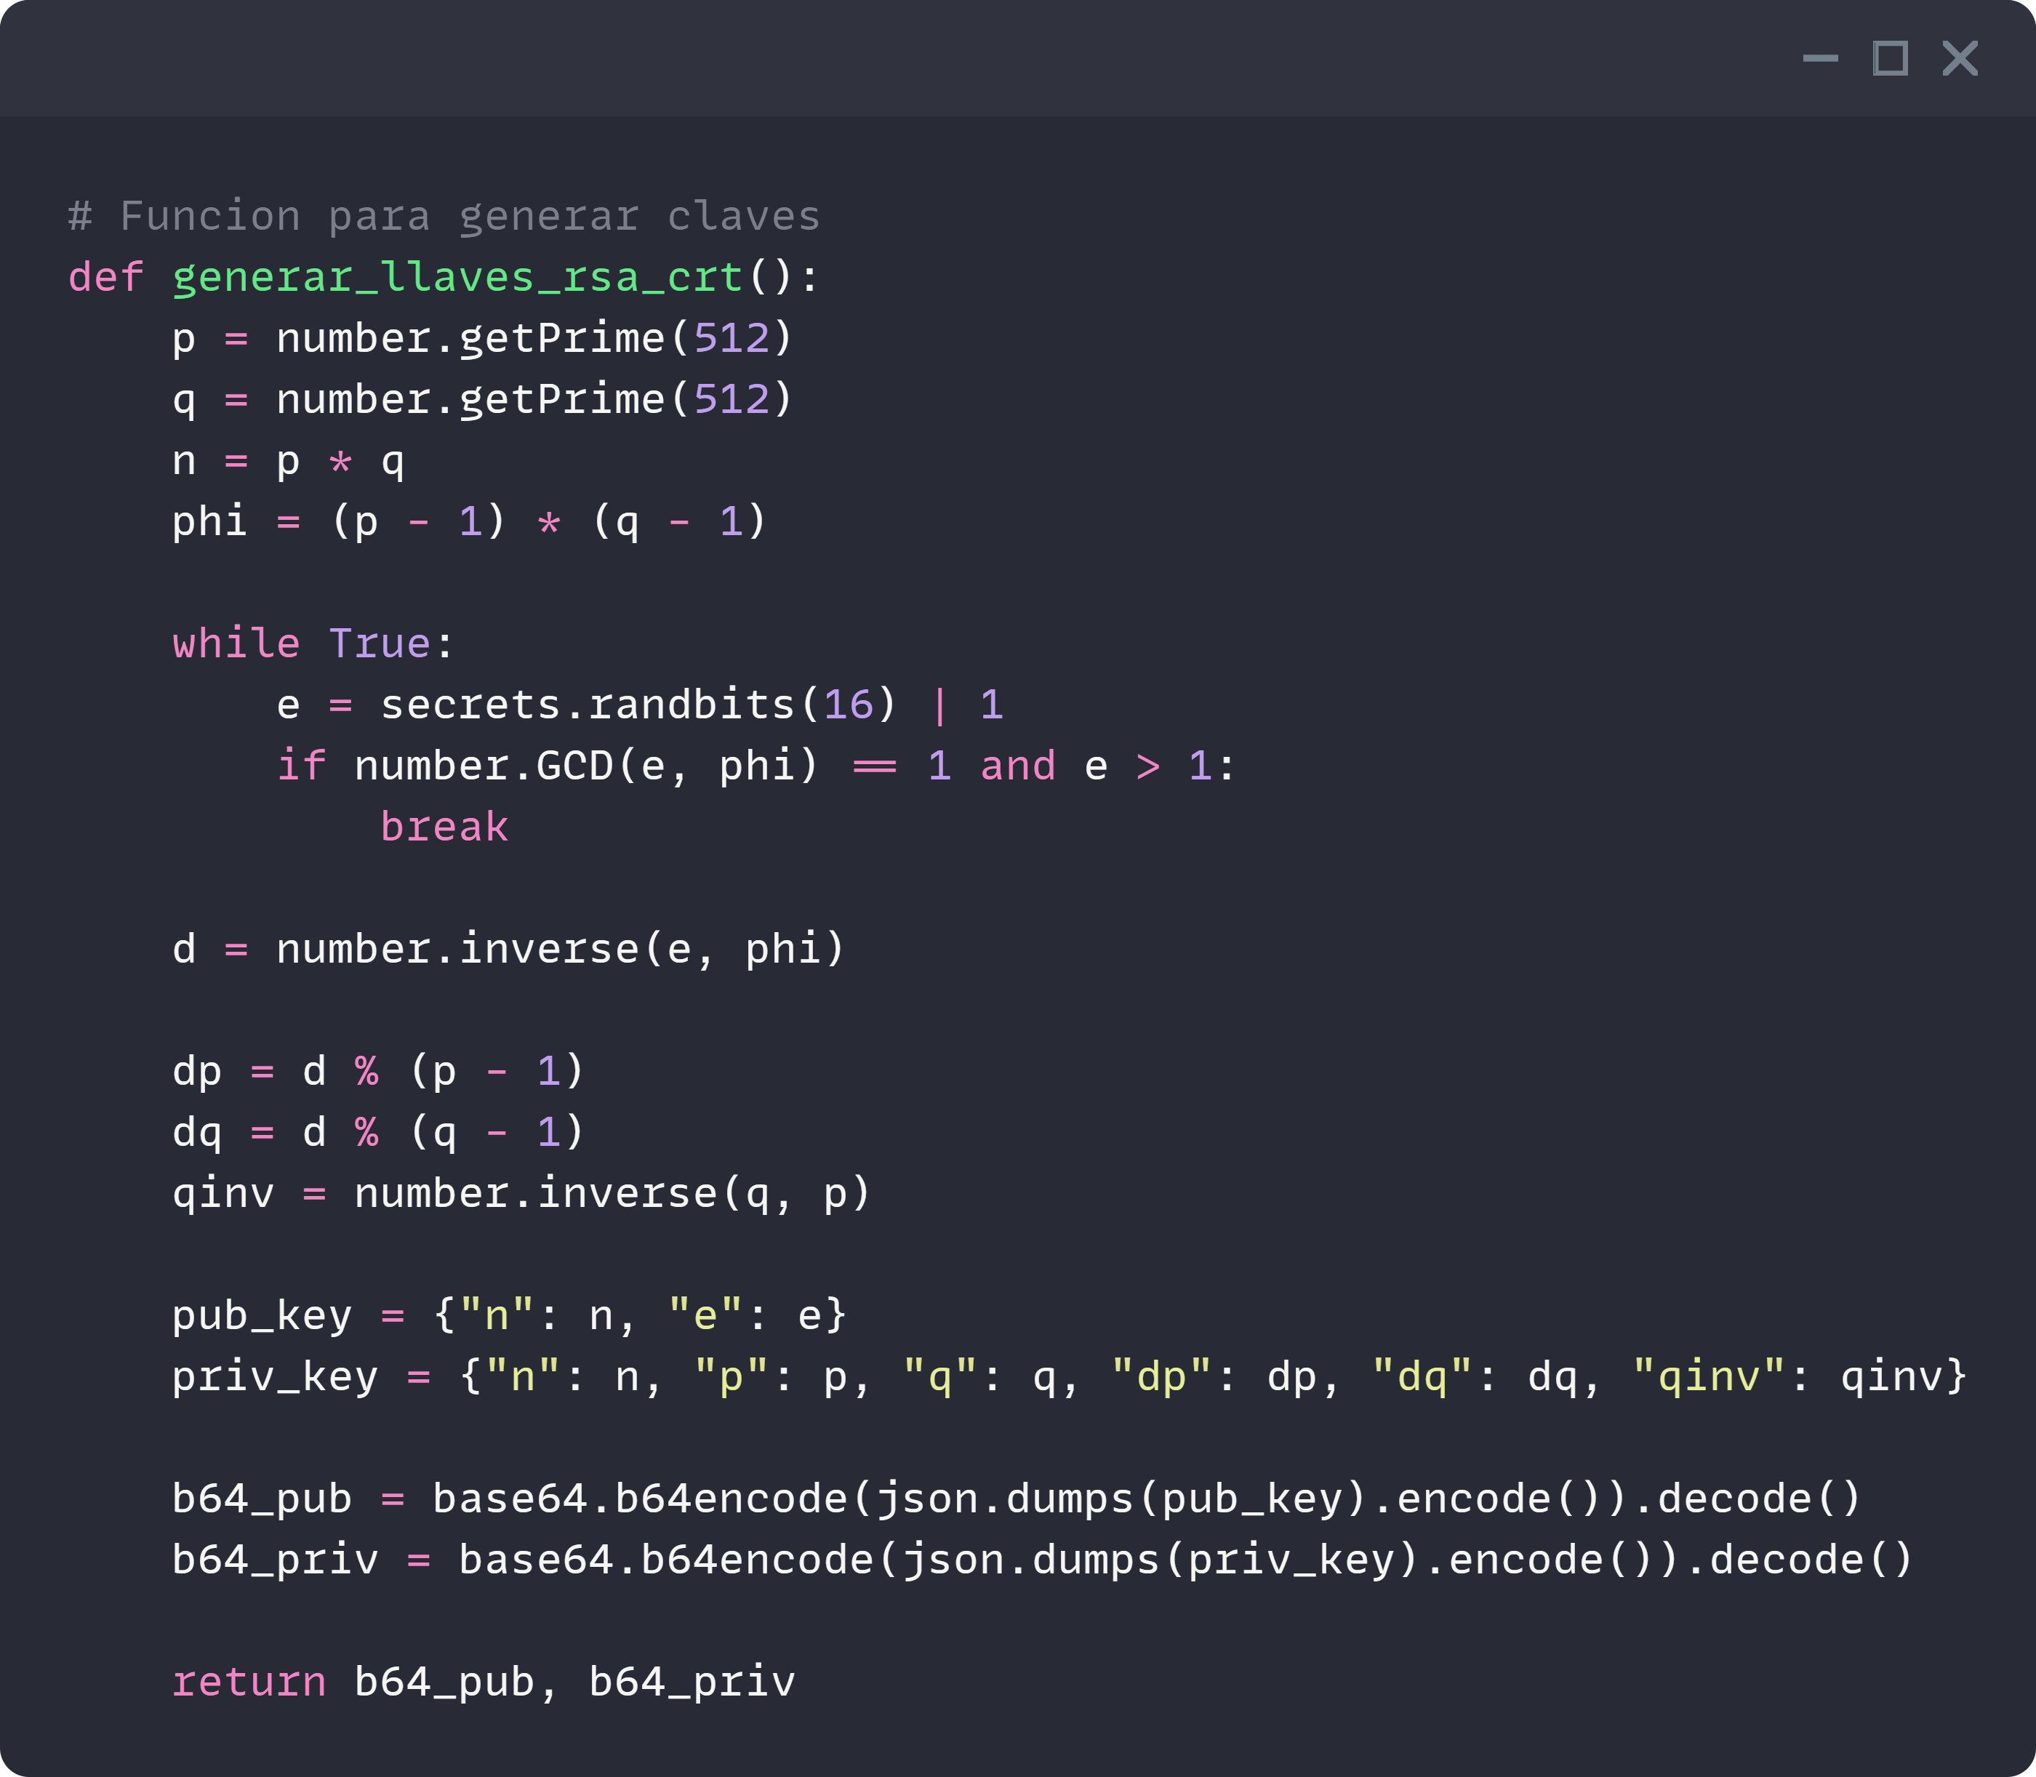
Esta función genera un par de llaves, una pública y otra privada.
- Obtención de Primos: Se generan dos números primos grandes (512 bits) y aleatorios (p y q).
- Cálculo del Módulo: Se multiplican ambos primos para obtener n (1024 bits), el módulo RSA.
- Cálculo de la Función de Euler: Se determina el valor de $phi(n) = (p-1)(q-1)$, que permite encontrar los exponentes de cifrado y descifrado.
- Selección del Exponente Público: Se elige un número e que sea coprimo con phi(n), asegurando que el proceso sea reversible.
- Cálculo del Exponente Privado: Se obtiene el valor d, que es el inverso multiplicativo de e mód phi(n).
- Optimización por CRT: Se calculan valores adicionales (dp, dq, q_inv) para realizar operaciones de firma mucho más rápidas al trabajar con números más pequeños.
- Almacenamiento: Los datos resultantes se convierten a formato Base64 para guardarse.
  - Par de llaves generadas:
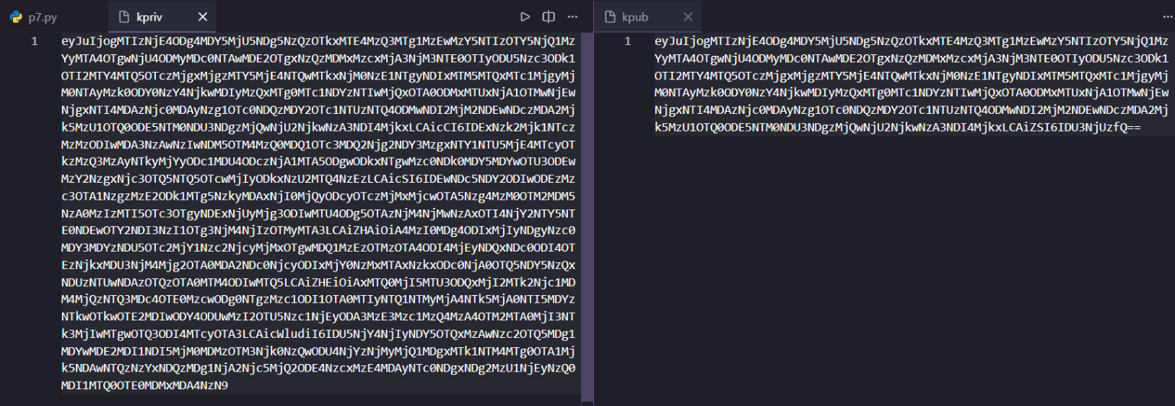

2. Función de Firma
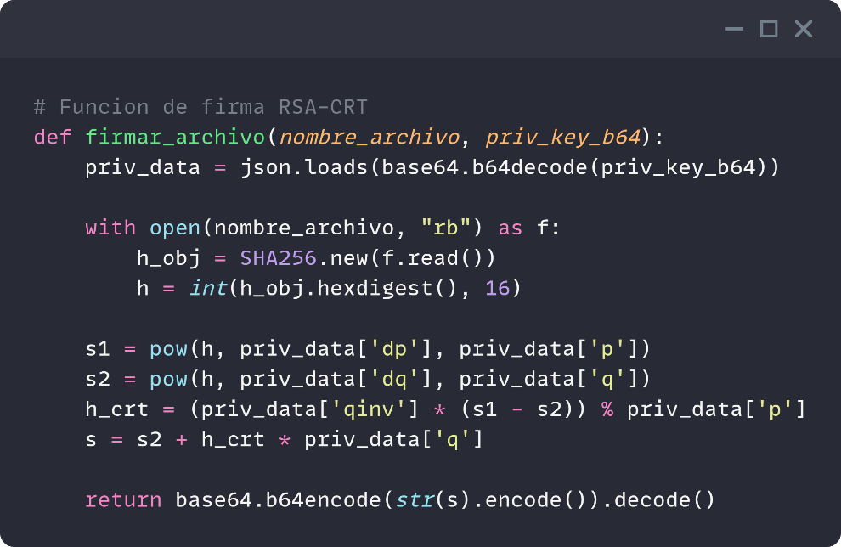
Esta función permite generar un sello digital que garantiza que un archivo no ha sido alterado.
- Generación del Hash: Se aplica el algoritmo SHA2 al contenido del archivo para obtener un "resumen" digital único llamado hash.
- Conversión: El hash se interpreta como un número entero para poder realizar operaciones aritméticas.
- Cálculo de Firmas Parciales: Se utilizan los componentes CRT para trabajar con módulos más pequeños (p y q):
  - $s_{1}=h^{dp} mod p$
  - $s_{2}=h^{dq} mod q$
- Recombinación: Se combinan los resultados parciales para obtener la firma total:
  - $h_{crt}=\left(q_{inv}×\left(s_{1}-s_{2}\right)\right)mod p$
  - $s=s_{2}+(h_{crt}×q)$
- Salida: El resultado s es la firma digital, la cual se entrega en formato Base64.
  - Par de llaves generadas:
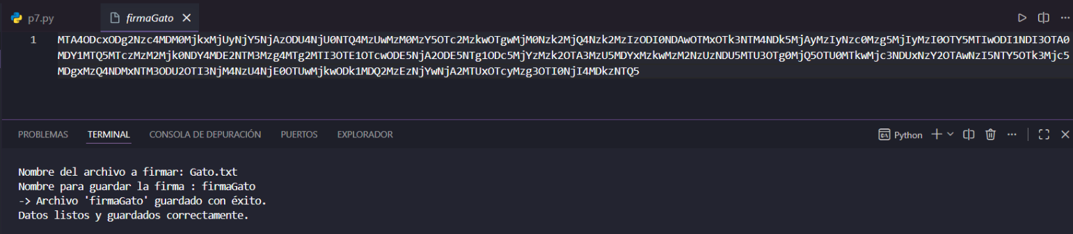

3. Función de Verificación de Firmas
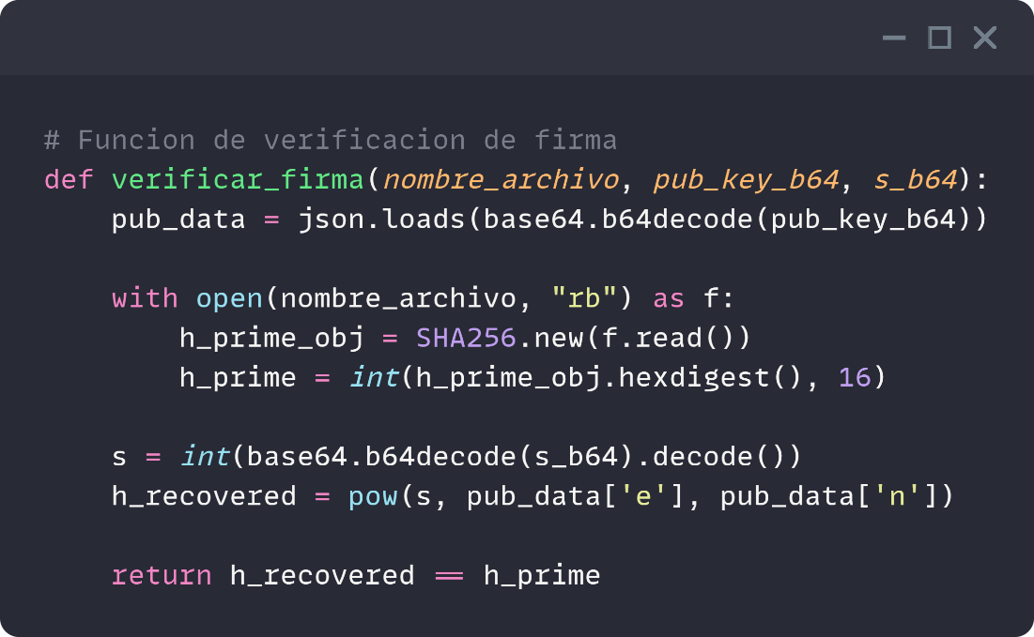
Este paso garantiza que el mensaje no fue alterado y que realmente proviene del dueño de la llave privada.
- Hash Local: Se toma el mensaje M recibido y genera su propio hash h' utilizando el mismo SHA2.
- Recuperación del Hash Original: Utilizando la llave pública e y el módulo n, se realiza la operación inversa sobre la firma recibida:
$$h = s^{e} mod n$$
- Comparación Final: Se comparan los valores h (el recuperado de la firma) y h' (el generado localmente).
- Veredicto: Si h = h', la firma se considera válida y el mensaje íntegro; de lo contrario, se rechaza.
  - Par de llaves generadas:
